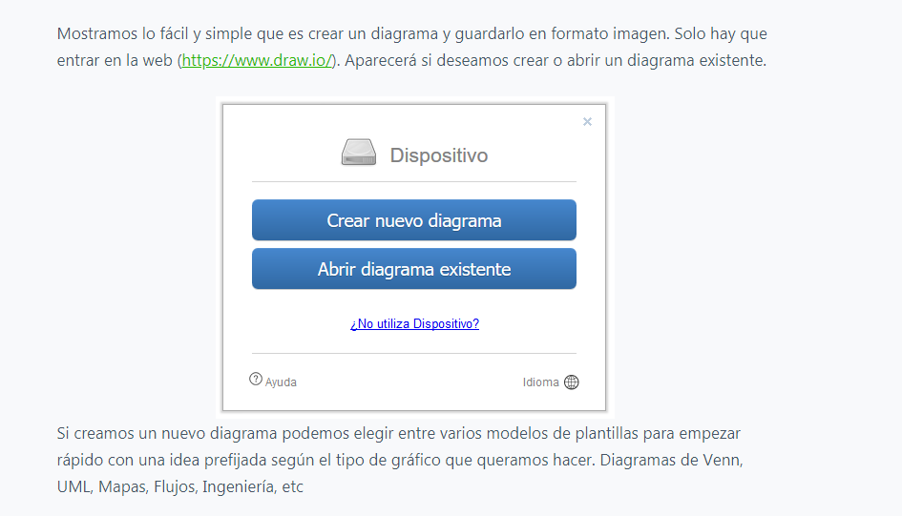

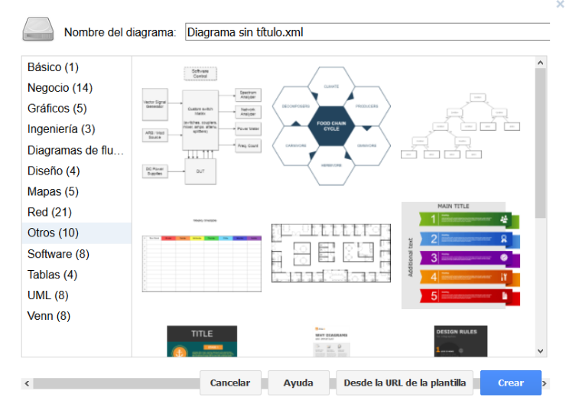

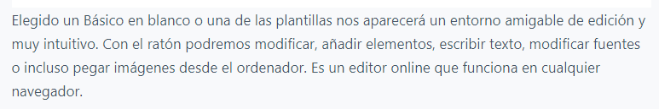

Para crear un nuevo diagrama: Primero seleccionas el tipo y luego le damos click al botón CREATE

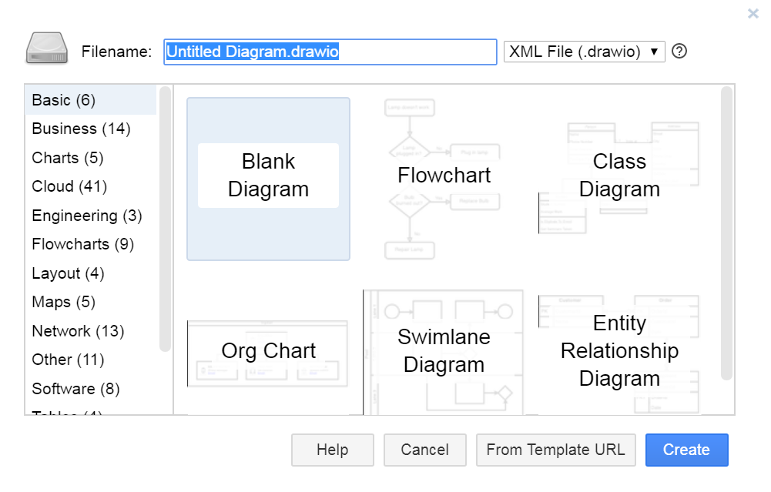

Para seleccionar la tabla: primero debemos seleccionar que clase de objeto vamos a utilizar, en este caso: ENTITY RELATION

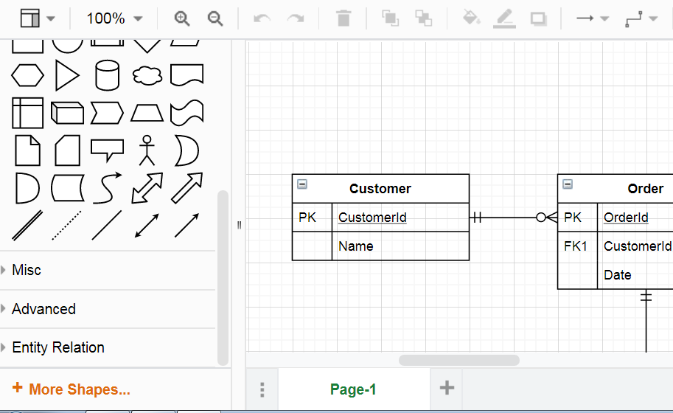

Y luego seleccionamos el tipo de tabla:

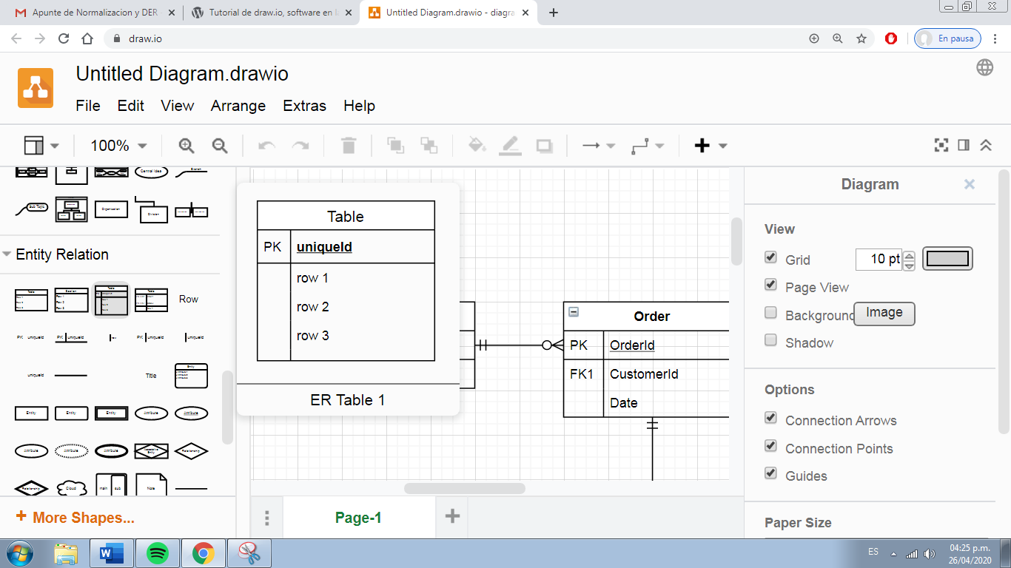

Para las PK(claves primarias): debajo de las tablas encuentran las opciones y para cambiar el texto solo lo seleccionan y cuando se pinta o lo borran o lo reescriben

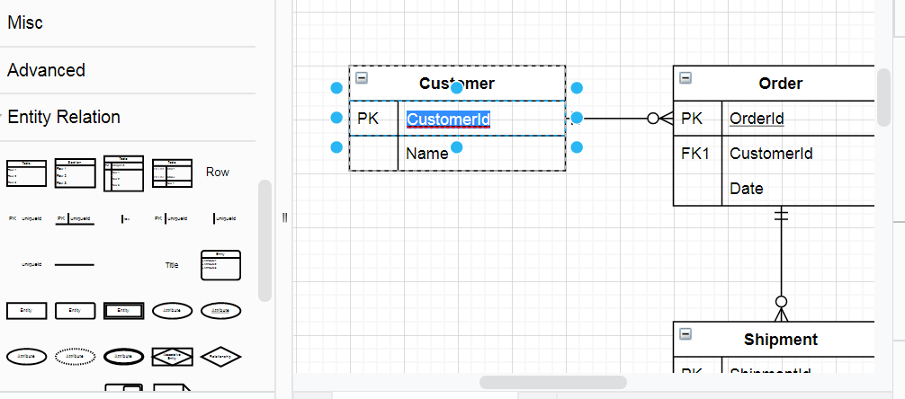

Para agregar texto

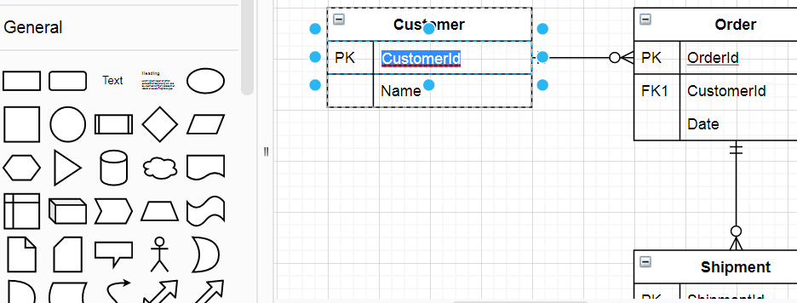

Para agregar las relaciones:

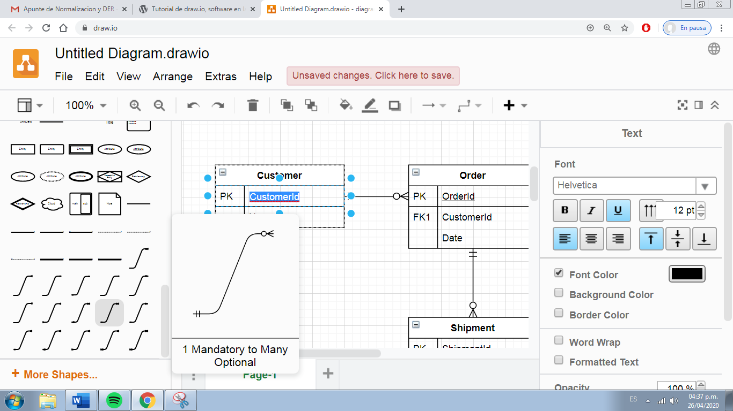

La simbología de las relaciones se seleccionan cliqueando en la flecha (relación)

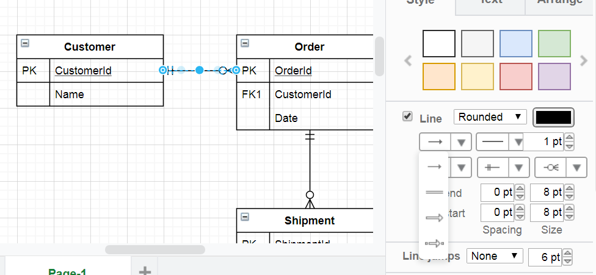

Para guardar el diagrama en una imagen para luego insertarlo en un Word:

